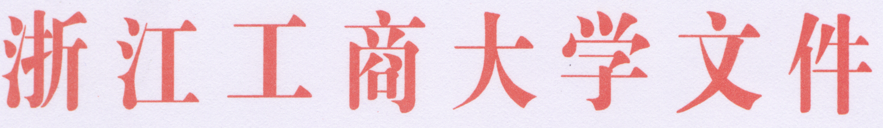

浙商大教〔2010〕111号

浙江工商大学关于印发
普通本科生科研作品代替毕业论文（设计）
暂行办法的通知

校内各部门：
现将《浙江工商大学普通本科生科研作品代替毕业论文（设计）暂行办法》予以印发，请遵照执行。

二○一○年五月七日

浙江工商大学普通本科生
科研作品代替毕业论文（设计）暂行办法

第一条 为了进一步培养学生的创新能力和研究能力，提高学生参加大学生创新项目和各类学科竞赛的积极性，允许学生用自己完成的科研作品代替本科毕业论文（设计），以鼓励优秀人才脱颖而出，多出研究成果，特制定本办法。
第二条 凡符合下列情形的科研作品均可由学生本人向所在学院提出毕业论文（设计）代替申请：
（一）学生在校期间，在公开出版的报刊上或国际学术会议上发表由本人单独署名（或本人为第一作者）与本专业相关的学术论文（必须注明作者单位），字数达到规定要求的（发表在学校认定的一级刊物上一般要求3000字以上；核心刊物一般要求4000字以上；其它刊物一般要求5000字以上）；
（二）学生在学校认定的二级以上专业刊物上独立发表2件（含）以上美术或设计作品（发表作品单幅不小于二分之一16开版面），或在文化部举办的全国美术作品展览中入选1件（含）以上作品，或在省级美术作品展览中有2件（含）以上参展作品，达到一定专业水平，并将创作过程等按学院要求形成文字说明材料的；
（三）学生以科研作品形式（论文或设计）参加与本专业有关的国家级及省级各类学生学科竞赛并获三等奖（含）以上；
（四）学生根据自己的兴趣申报并获准立项的国家级及省级大学生创新项目，经结题验收通过后的科研作品（论文或设计）；
（五）学生以第一授权人获得国家专利主管部门授权批准的发明专利和2件（含）以上实用新型、外观设计专利，并将创作过程等按学院要求形成文字说明材料的；
（六）经学校本科教学工作委员会认定可以代替毕业论文（设计）的其它学生科研作品。
第三条 凡符合下列条件的学生均可向学院提出毕业论文（设计）代替申请：
（一）上述科研作品的第一完成者或主持人；
（二）有多人合作完成且不设主持人的科研作品，只限一人申请，且须经其他作者签字同意授权；
（三）必须在毕业论文（设计）答辩前完成上述科研作品。
第四条 上述科研作品仅代替毕业论文（设计）正文，其他毕业论文（设计）相关材料必须按时完成。
第五条 由学生携带有关科研作品的文字材料和证明材料，并补齐毕业论文（设计）中除正文外的其他相关材料，在毕业论文（设计）答辩前向所在学院提出代替申请，经学院审核通过后，参加本科毕业论文（设计）答辩。
第六条 用于代替毕业论文（设计）的科研作品，不得再用于申请补授学士学位。
对用科研作品代替毕业论文（设计）的学生，学院不再另安排毕业论文（设计）指导老师。
严禁一切弄虚作假行为。对于任何形式的弄虚作假行为，一经发现查实，按考试作弊论处，视情节轻重给予留校察看或开除学籍处分。
第七条 本办法适用浙江工商大学在校普通本科生。
第八条 本办法由教务处负责解释。
第九条 本办法自2011届毕业生开始实施。

主题词：本科生 毕业 办法 通知
浙江工商大学校长办公室 2010年5月7日印发

